
Муниципальное бюджетное учреждение культуры
« Белохолуницкая центральная библиотека»

Сектор досуга
Совместно с волонтерским центром
«Горящие сердца» МБУК Белохолуницкая ЦБ.

Русская народная кукла
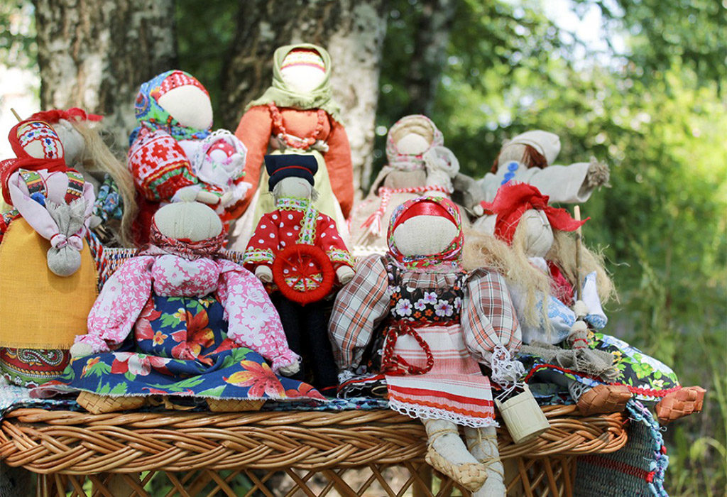

Сборник

2022

Составитель А.Н. Родыгина

Русская народная кукла: сборник /сост. А.Н. Родыгина. -
Белая Холуница : МБУК «Белохолуницкая ЦБ», 2022.- 36 с.

Русская народная кукла

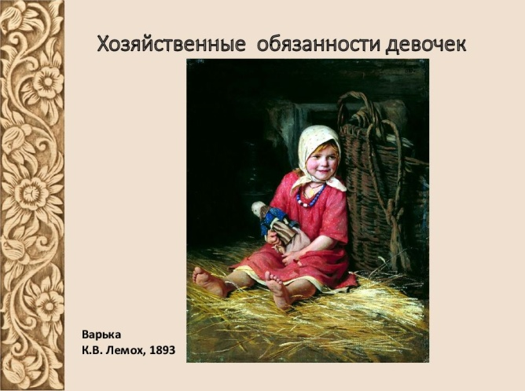
Кукла известна с глубокой древности, оставаясь вечно юной. Ее история прослеживается со времен строительства египетских пирамид до наших дней.
На нее не влияет время, она по-прежнему находит свой путь к сердцам детей и взрослых. Кукла неизменный спутник человека. Кукла не рождается сама: создает ее человек. Она обретает жизнь при помощи воображения и воли своего создателя. Являясь частью культуры всего человечества, кукла сохраняет в своем образе самобытность и характерные черты созидающего ее
народа. Простоватые на первый взгляд, традиционные русские куклы, очень разнообразны по форме и декоративному исполнению.
Сегодня, к сожалению, утеряны корни возникновения куклы. Изначально она служила и тотемом, и обрядовым символом, превратившись позднее в детскую игрушку. Кукла имеет многовековую историю. Появившись в далеком прошлом, тряпичная кукла сохранила отголоски древнейших представлений и верований. В ней отразились народные представления о мире, добре, красоте. Тряпичная они могли защитить человека от злых сил, принять на себя болезнь, помочь большому урожаю. Так и появились первые куколки-обереги. Кукла по-прежнему находит путь к сердцу детей и взрослых. Она индивидуальна и самобытна.
Традиционные народные куклы очень разнообразны.
История куклы-оберега на Руси началась с простейших подручных материалов – веточек деревьев или лозы. Постепенно к ним стали добавлять ткань, а со временем некоторые из куколок изготавливались только из материи. Во времена язычества многие занимались изучением трав. С их помощью славяне лечили, изгоняя болезни и нечисть, продляли молодость. Поэтому нередко такие обереги набивали высушенными травами, что усиливало его магические свойства.
Самыми простыми в изготовлении считаются детские. Лишенные какой-либо магической подоплеки, они были призваны развлекать и приносить радость. Материалы выбирались самые разные, но чаще всего это было дерево. Делали эти игрушки в виде людей, животных и даже птиц.

Виды кукол на Руси
Некоторые до сих пор воспринимают куклы, как обычные игрушки, думая, что они сгодятся только чтобы развлечь ребенка. Другие относятся к ним с большим почтением, веря, что игрушки помогают подготовить ребенка к взаимодействию с обществом. И только меньшинство знает, что раньше ляльки выступали в роли магических предметов.

Все славянские куклы делились на три вида: игровые, обрядовые, обережные. Каждый из этих видов имел свою задачу и правила использования.

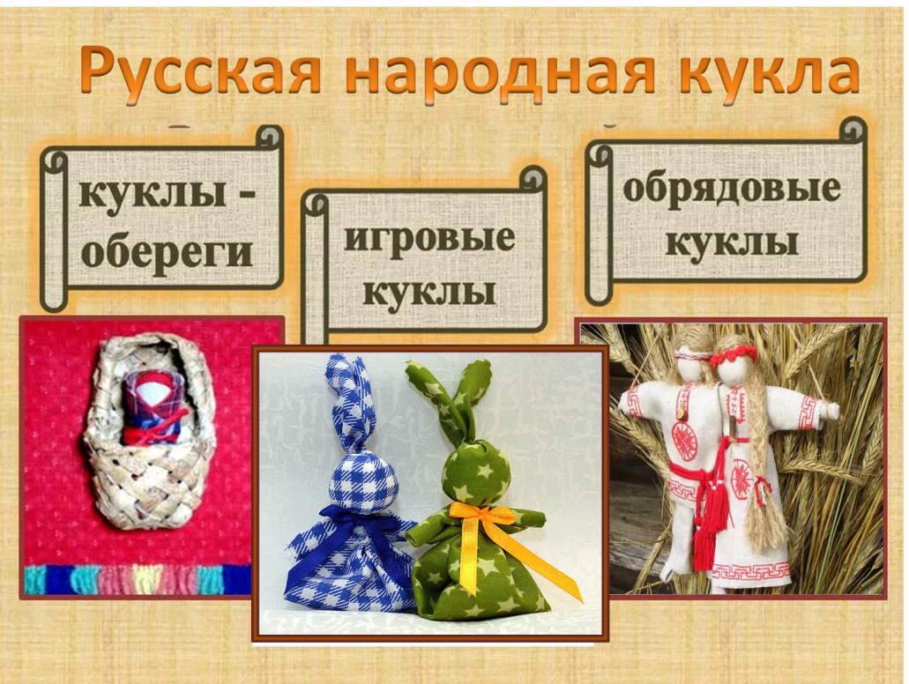

Как правило, обереговую куклу изготавливали из куска ношеной домотканой одежды. Считалось, что с родным, домашним материалом кукле передается частичка жизненной силы. Куклу – оберег делали обязательно безликой, чтобы не поселилась в ней недобрая душа и не навредила хозяину куклы.
Нет у этой куклы красивого лица, да и одежда простенькая, а сколько в ней характера, здоровья. Самыми распространенными в крестьянских семьях
были тряпичные куклы. Такие куклы выполнялись в традициях, сложившихся в народе - с использованием различных старинных техник и технологий. Тряпичные куклы можно разделить на две группы: свернутые
(или скрученные т.е. сделанные без шитья иголкой и рванные) и сшитые.
В основе конструкции многих традиционных кукол лежал магический крест. Этот крест имел важный смысл, как знак оберега, плодородия. Как правило, обереговые куклы просты в исполнении, но в этой простоте таится великая загадка.
Некоторые куколки изготавливались не только для себя или для своих близких, но и "для выкупа". Купить такие куклы было нельзя, так как существовало поверье, что она силу потеряет, а вот выкупить - запросто.
Главное - выбрать душой из массы куколок именно ту, которая ваша! Только тогда эта кукла будет оберегом для вас. Ну а на место, где лежала эта куколка, клали выкуп - деньги, товар, пищу.

Главные правила при изготовлении

обережных кукол
1.Куклы - мотанки делаются без лиц, в старину считалось что в куклу с лицом может вселится сущность, я же думаю что просто у кого-то получилось лицо страшненькое, и рисовать перестали.

2. На кукле нельзя резать и шить. Раньше вообще рвали ткань (кукол называли "рванками"), а потом приматывали к скрутке. Считалось, что если куклу коснётся метал, она обидится и потеряет свои обережные свойства. Поэтому можно шить и вышивать на одёжке отдельно, а затем приматывать нитью. Я обычно надрезаю, а потом отрываю нужное количество ткани.
3. Почти всем куколкам (кроме лихорадок) красной нитью делали обережный крест «Х». Эта была защита от сил зла на четыре стороны света. Он делается на груди куколки, начинает заматываться на талии, далее на груди делается крест (через шею), и на талии снова завязывается, на три узелка.

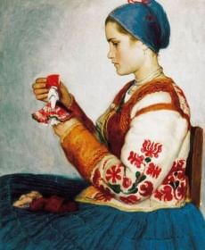
4. Куклу - мотанку на увеличение достатка, благополучия, любви и разных желаний, делали на растущую луну или полнолуние, а обереги от болезней и сглаза на убывающую (Кубышка - травница, Метлушка, Лихорадки).

5. Делать куклу нужно утром или днём, особенно если солнечная погода, вечером не желательно. Раньше считалось, что в вечернее время суток слетается на землю нечистая сила.

6. Оберег делается только женщинами, мужчина рядом находится не должен, это мешает сосредоточится только на кукле, рассеивает вашу женскую энергетику.

7. Кукла делается в один присест, и отвлекаться не желательно. Считалось, что отвлекаясь, сделанная кукла не будет работать в полную силу. Можно при изготовлении включить славянскую музыку, это поможет вам настроится на позитивный лад.

8. Нужно иметь хорошее настроение, самочувствие и позитивные мысли. Иначе оберег просто не будет работать.
9. Если куколка делается на умножение чего-либо, то мотаем нитью от себя, чётное количество раз и завязываем три узелка (проговаривая добрые пожелания). Если от негатива (Кубышка - травница), то мотаем на себя нечётное ко-во раз, и делаем чётное количество узелков. Все узелки завязываем на спине куколки.

10. Нити, как и ткань желательно отрывать. Если нить тугая и крепкая можно отрезать на расстоянии(1,5-2см.), не касаясь мотанки.

11. К игровым или интерьерным народным куколкам - скруткам эти правила не относятся.

12. Кукол нельзя стирать и выбрасывать как мусор. Если куколка обтрепалась (значит, она приняла удар на себя). Тогда её либо сжигают, пускают по воде или закапывают, предварительно поблагодарив за работу.

13. Куколок нельзя давать в руки чужим людям, можно только близким по роду.

Игровые куклы
Предназначались для детей и могли иметь форму человека, животных и птиц. Обычно они изготавливались из дерева и были самыми простыми, так как развлекали малыша и не имели магических функций.
К игровым куклам относятся : Зайчик на пальчик, Горошинка-Фасолинка, Хороводница, Кулачный боец, Девка-баба, Пеленашка, Малышок-голышок.

Кукла «Пеленашка»
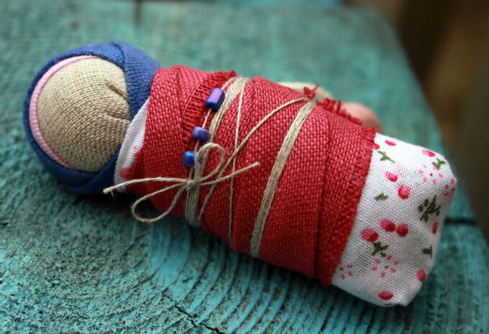
Пеленашка – самая простая куколка. Это младенчик в платочке, спелёнатый в пеленку и обвитый свивальником. В старинной русской деревне крестьяне считали, что злые духи стараются всячески навредить беззащитным людям. Чтобы сбить злых духов с толку, спелёнатую куклу подкладывали к младенцу в колыбель, где она находилась до крещения ребёнка и имела предназначением принимать на себя все напасти, угрожавшие незащищённому ребенку.
Только после крещения, посредством которого за младенцем утверждался статус человека, куклу убирали из колыбели. Куклу хранили в доме наравне с крестильной рубахой ребёнка. Пеленашка, или кукла-младенчик, имеет обереговую конструкцию. Куклу при приходе гостей вставляли в складочки платочка ребёнка и гости, чтобы не «сглазить» ребёнка, говорили про куклу: «Ой, до чего куклёнок -то хорош!»

Как правильно сделать Пеленашку
Для куклы нужно брать не новую, а уже использованную ткань. Ту, которая служила одеждой для матери и отца ребенка. Славяне верили, что так они передают кукле, а значит, и самому ребенку, силу родителей. Тряпичный амулет становился мощной защитой для детей.
Традиционный способ изображения малыша в виде куклы включал в себя не только туловище с головой, но и пупок. Последний обычно «показывали» ниткой, завязывая узелок спереди куклы. В этих элементах были скрыты три жизненные силы – тело, дух и душа. Нить использовали красную шерстяную.
При создании Пеленашки задействовано еще одно сакральное число – семерка. Ткань, обозначающая туловище ребеночка должна быть свернута ровно семь раз.
Материалы для куклы:
- лоскуток белой ткани 30х30 см;
- ткань любого цвета – тоже 30х20 см;
- яркий кусочек материи для косынки – 10х10 см;
- отрезок ткани для пеленки – 25х25 см;
- нить красного цвета;
- яркий шнурок для завязывания;

Поэтапный мастер-класс по изготовлению мотанки:

1. Положите белый кусочек ткани на ровную чистую поверхность. Разровняв его, наложите сверху второй, таких же размеров. Его добавляют, чтобы увеличить объем замотанной фигурки.
2. Отогните край ткани по длине, загнув его внутрь, а затем полностью накройте его другим краем. Смотайте получившийся отрезок в рулон, начав двигать край ткани в левую сторону. Постарайтесь поймать золотую середину – не затягивать материю слишком туго, но и не оставлять скрутку слишком свободной.
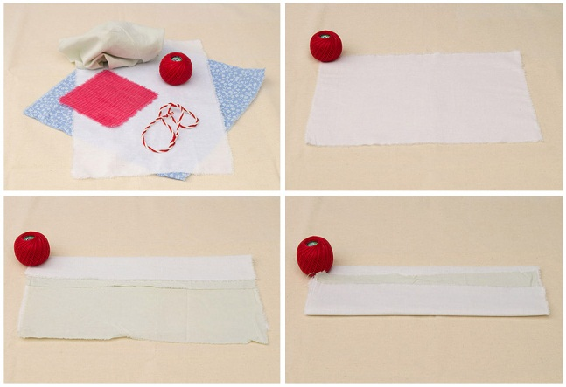

3.Обмотав рулончик посредине красной нитью, беритесь за косынку. Положите ткань для нее ромбиком, немного отогнув внутрь верхнюю часть. Сверху разместите сверток. Заведите назад ткань и заправьте ее в нитку.

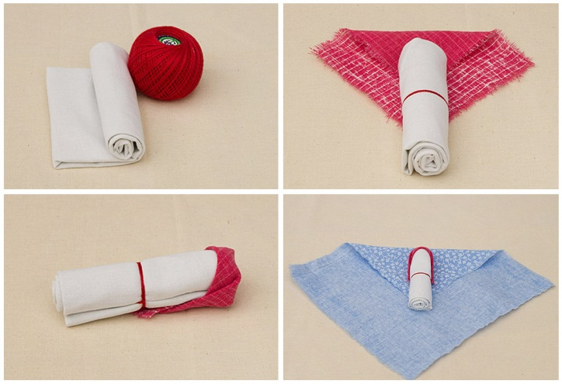

4. Ткань, имитирующую пеленку, разложите тем же образом. Получившуюся треугольную форму подогните сверху по краям, а затем один из них заправьте внутрь. Второй нужно завернуть за спину, спрятав торчащий уголок внутрь.
Последний шаг – обматывание куклы шнурочком. Завязывайте его плотно, чтобы он не дал ткани размотаться, скрепив все это бантиком.

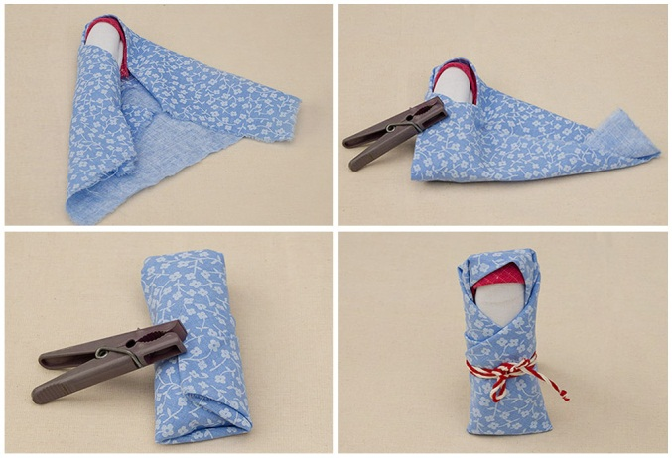

Обрядовые куклы
Обрядовые куклы мастерили исключительно к определенному событию. Не только для таких важных праздников, как Масленица или Ивана Купала, но и для семейного торжества.

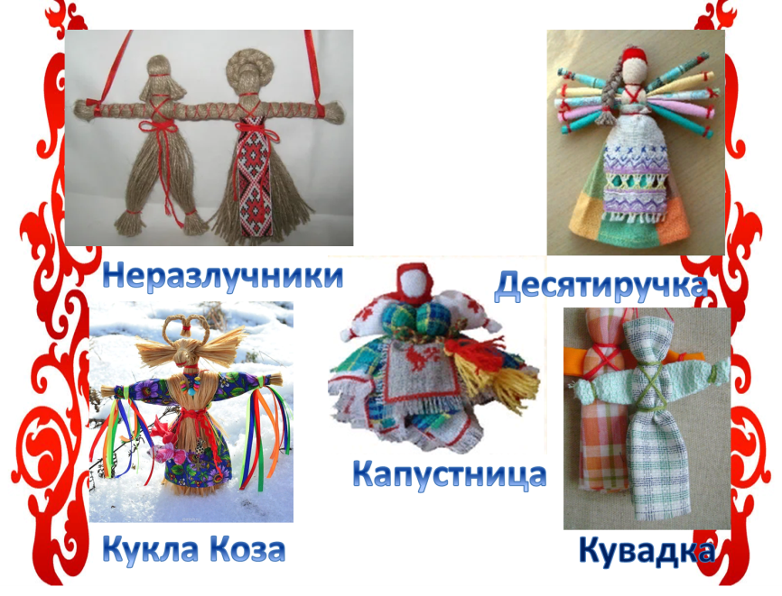
К примеру, родов. Это болезненный и опасный процесс, отнимающий у матери силы. Не способная в такой важный момент защитить ребенка, женщина может переложить эту задачу на Кувадки. На свадебное торжество молодожены тоже получали в подарок обрядовые куклы, называемые Неразлучниками. Такой оберег укреплял любовь и помогал сохранить семейное счастье. Куклы для праздников обычно украшали специальными магическими символами – чаще всего коловратами(древним символом солнца).
К обрядовым куклам относятся: Желанница, Неразлучники, Десятиручка, Масленница, Купавка, Зольная куколка, Кузьма и Демьян, Неразлучники, Пасха, Вербница, Кукла Коза и др.

Кукла Коза
Коза приносит своим владельцам счастливые перемены, радость, процветание, силу духа. Это символ жизненной силы и амулет хорошего настроения. Очень подходит этот оберег, родившимся в год Козы.
Значение куклы козы:
- деньги — ожидайте повышения на старой работе или новую удачную сделку;
- сытость — в доме будет много вкусной еды, хватит на всех;
- тепло — все члены семьи будут одеты- обуты по сезону;
- плодородие — пар, давно мечтающих о ребенке, ожидает пополнение в семье;
- радость — в вашей жизни станет больше приятных, запоминающихся моментов;
- защита — лялька убережет от сглаза, отведет порчу, отпугнет завистников.
Обрядовая кукла коза очищает пространство от негатива и привлекает удачу. С ее появлением дом наполняется радостью. Лучше не покупать ее, а сделать самому.
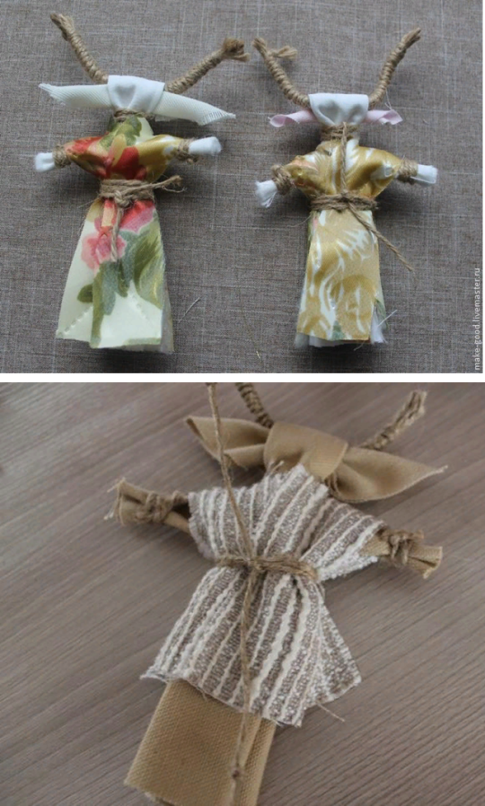
Мастер-класс «Кукла Коза»
Материалы для куклы:
- 3 лоскутка однотонной ткани размером: 26х12 см,
12x8 см, 6x6 см (для тела);
- ткань любого цвета –12х8 см ( для одежды);
- нить льняная 150 см;
- яркие ленточки разных цветов, колокольчик( для украшения ).
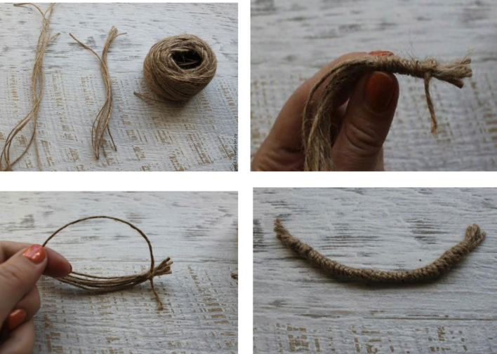
- Для создания первого элемента потребуется 6 отрезков шпагата по 10-12 см и 1 отрезок 50-60 см.

2.Связываете на конце длинной веревкой 6 маленьких отрезков обычным узелком.

3.Затем по спирали обматываете длинной веревкой до противоположного конца.

4.И точно также фиксируете конец веревки на другом конце, обрезаете лишнее, и рога козочки готовы.

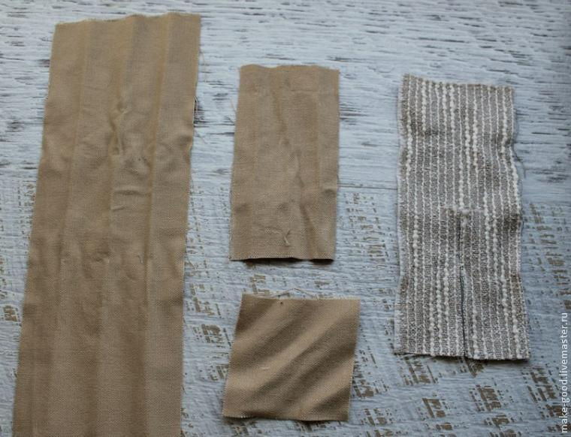
- Для козы понадобятся 4 кусочка ткани. Желательно натуральная, плотный хлопок, рогожка, мешковина, двунитка, лен натуральных природных оттенков.

- Самый длинный прямоугольник сворачиваете краями в середину. Затем складываете пополам.
Это будет тело козы.

- В середину вставляете рожки.
Маленький квадрат складываете по диагонали. Присбориваете гармошкой. И помещаете под рожками по центру.

8.Длинной веревкой делаете обмотку, и у нас получилась голова с рожками и ушами.

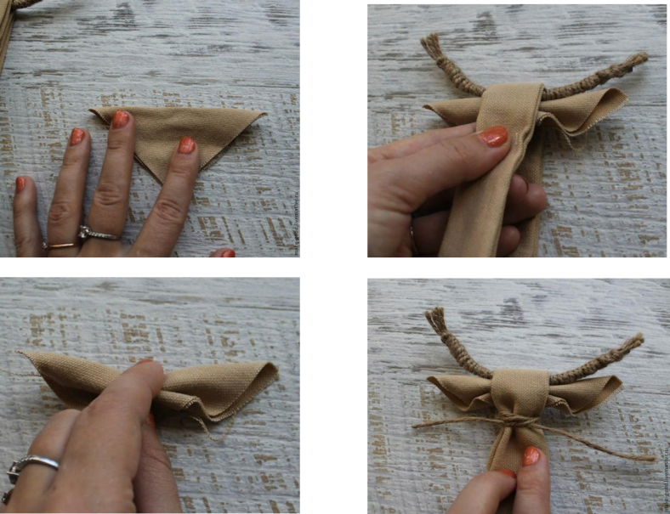

9.Второй небольшой прямоугольник скатывается по ширине.

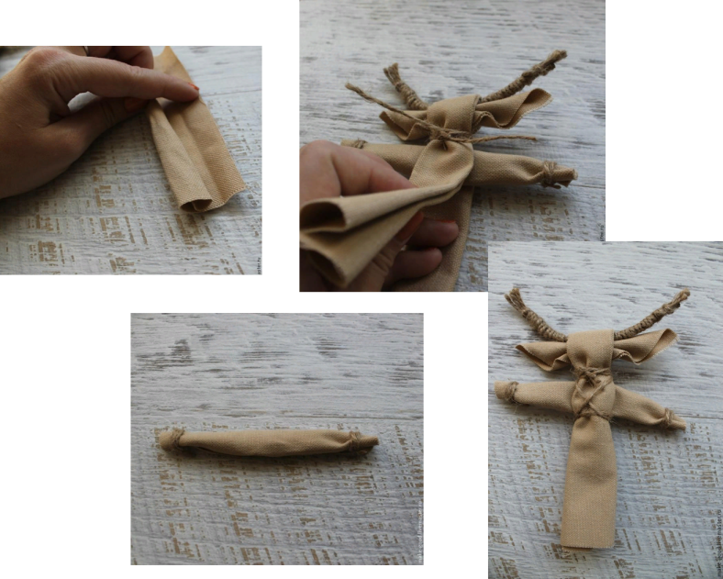
10.Концы фиксируются бечевкой. На противоположном конце аналогично получились руки. Вставляем их также в середину.

11.И фиксируем руки веревкой на поясе. Обязательно перекрещиваем.

12.Последний элемент послужит одеждой козочки, для этого на нем надо сделать два небольших надреза, как на фото.

13.Одеваете козу. Подвязываете шпагатом.

14.По желанию куклу можно украсить цветными ленточками и колокольчиком. Кукла готова!

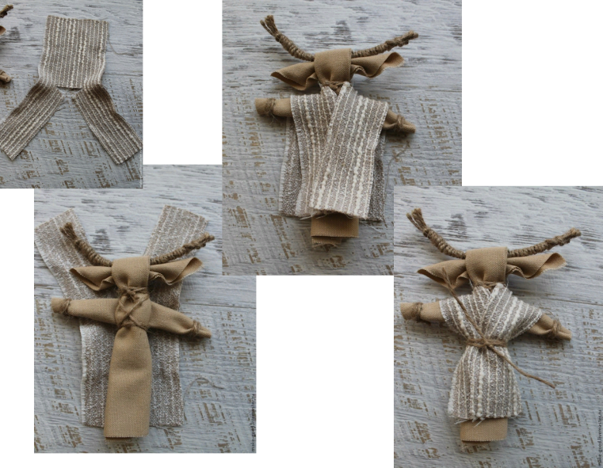

Куклы Обереги

Обережная, или защищающая кукла могла быть двух видов: семейная и индивидуальная

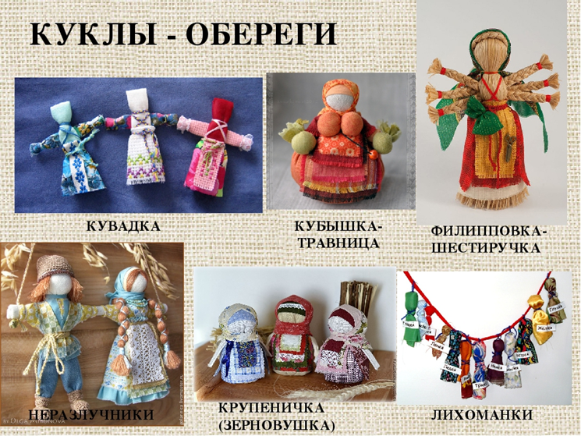

Индивидуальную - создавали для определенного члена семьи, чаще всего женщины, поскольку от ее здоровья зависит продолжение рода. Семейная -защищала семью от зависти со стороны соседей, разлучниц, злых сил.

Зерновушка
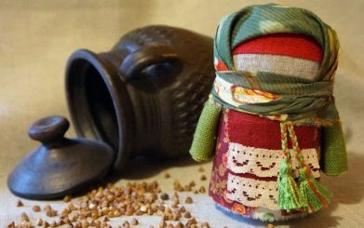
Она имеет несколько названий — Крупеничка, Горошинка, Зернушка или Зерновушка — и считается главной куклой в семье. В процессе создания ее по традиции наполняли зерном гречихи.
Из мешочка в ее руках или из нее самой брали первые зерна для предстоящего посева. После окончания уборочной страды мешочек наполняли зерном из нового урожая. Иногда мешочек наполняли и другими крупами: овсом — на силу, перловкой — на сытость, рисом — на праздник. Берегиня приносила достаток в семью и делала жизнь сытой. Ее наряжали и ставили на самое видное место — в красный угол избы рядом с иконами.
Мастер-класс «Крупеничка»

Кукла Зерновушка которая еще называлась Горошинка, Крупеничка. — талисман на богатство и изобилие и считалась одним из самых почитаемых тряпичных оберегов. Раньше верили , что она хранит силу матушки-земли, что даёт надежду на благоприятную весну, лето с тёплыми дождями, изобильную осень.
Скорее всего, древняя русская традиция родилась из народной сказки-легенды, согласно которой жила девушка по имени Крупеничка. Чтобы спастись от нелюбимого жениха, обернулась она зерном гречихи, а люди с тех пор стали делать куклы-обереги, символизирующие её образ. Считалось, что они служили защитой от тёмных сил, прогоняли беду.
В зависимости от местности она могла выглядеть по-разному, но основой ей всегда служил мешочек, наполненный зерном. Чаще всего насыпали гречку, пшеницу, горох, ячмень, овёс. Располагали куклу на самом видном месте в доме. По облику талисмана можно было определить достаток семьи. Если кукла толстая, значит собран обильный посев, что обещает сытую зиму.
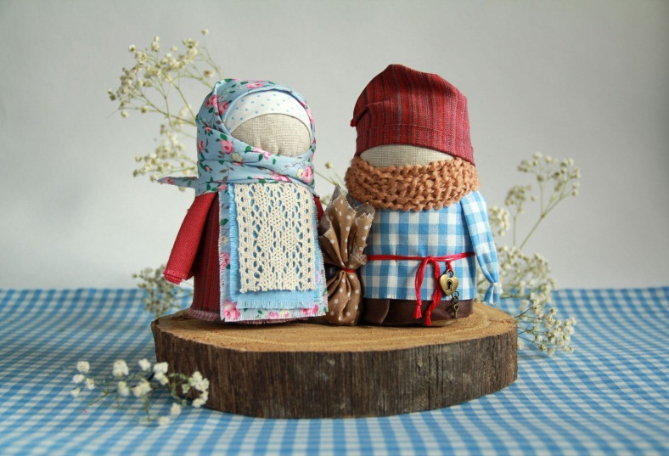
Для пары изготавливали мужской вариант — кукла Богач. Он считался мужем Крупенички. С пожеланиями сытой и богатой жизни их дарили на свадьбу, новоселье, крупные праздники. Первыми в землю бросали зерно из мешочка куклы. По осени наполняли отборными семенами нового урожая, в надежде, что таким будет и следующий.
Зерновушку принято дарить на праздник Коляды, когда воздавали благодарность богам за богатый урожай. В наши дни куколку можно подарить на новоселье и свадьбу.
В голодные годы одна кукла Зерновушка могла спасти семью, поэтому после сбора урожая их старались делать много. Главным условием было то, что одна должна остаться нетронутой.
Пшеница водилась в каждом доме, поэтому чаще всего заполняли ею. Сейчас у каждой хозяйки есть больший выбор, поэтому можно наполнять мешочек разными семенами. Каждое зерно будет иметь особенное значение в кукле Крупеничке:
- Гречиха — здоровье;
- Пшеница — богатство и плодородие;
- Рожь — единство в семье и душевное спокойствие;
- Просо — для быстрого замужества;
- Ячмень — символ мужского здоровья;
- Фасоль — чтобы деньги водились;
- Горох — дружба, общение, духовная связь между родственниками;
- Овёс — исполнение желаний, целеустремлённость;
- Пшено — умножение богатств;
- Перловка — чтобы в доме не было голода.
Если нет чёткой цели, но хочется сделать оберег для дома, можно использовать смешанный состав. Чтобы он работал, крупы нужно выбирать такие, которые хранят в себе живую энергию. Это зёрна, которые не подвергались какой-либо обработке.

Изготовление Крупенички
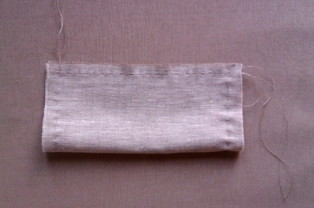
- небелёная льняная ткань (для тельца нашей куколке), 20х20 см.
- крупа (рис, овес, пшено, гречка), 1 стакан;
- льняная или хлопковая ткань (для нижней рубахи), 20х10 см.;
- льняные кружева или льняная/хлопковая ткань (для верхней рубахи), 20х10 см.;
- льняная или хлопковая ткань (для зипуна), 40х10 см.;
- льняные кружева или льняная/хлопковая ткань (для повойника), 20х10 см.;
- льняная или хлопковая ткань (для платка), 40х20 см.;
- льняные кружева и/или маленькие кусочки ткани (для фартука), 7-10 см.;
- натуральные льняные нити;
- нитки мулине(ирис) красного цвета;
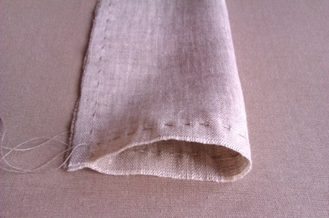
1. Берем лоскуток льняной ткани 20*20 и складываем пополам. На расстоянии 1 см. от края сшиваем между собой натуральной льняной нитью с двух сторон.
2.Сверху и снизу мешочка собираем край ткани наметочным швом, оставляя длинные хвостики ниток, для того, чтобы мы смогли их затянуть и надежно завязать.
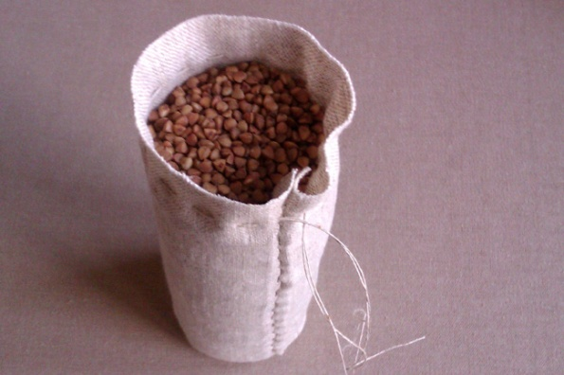
3.Выворачиваем мешочек на лицевую сторону и заполняем его крупой. Концы ниток затягиваем и завязываем на три узла.
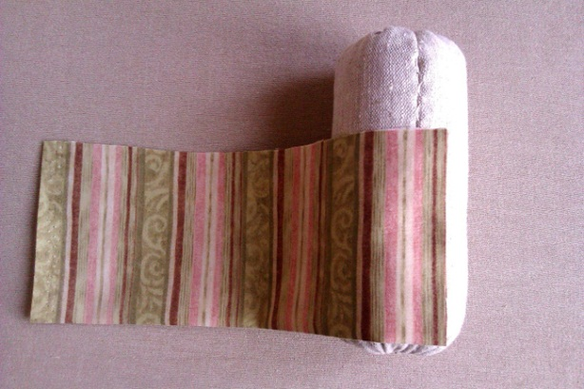
4.Отмеряем из ткани нижнюю рубаху. Рубашка должна закрывать 2/3 нашей куколки, т.е. скрывать её от «шеи» до «пят», оставляя место для личика.
5.Плотно обматываем и закрепляем ткань красной ниткой.

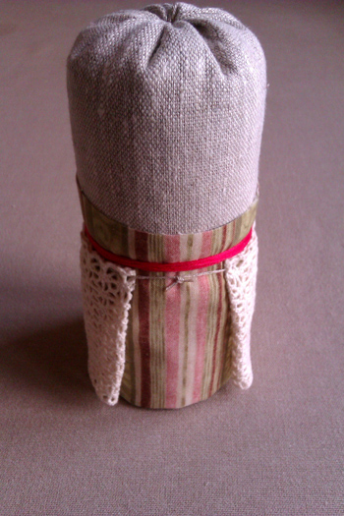
Украшаем куклу кружевом
6.Переходим к созданию зипуна (кафтана). Вырезаем полоску ткани. Длина полоски зависит от того, насколько толстая сама ткань. Если она тонкая полоску вырезаем длиннее, если плотная – меньше.
7.И от краев к центру начинаем скручивать рукава-ручки, можно добавить украшение ключик

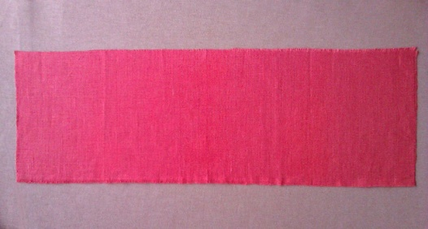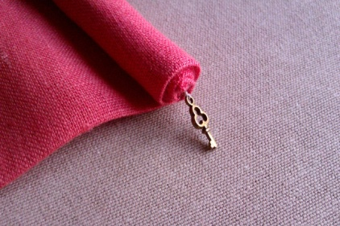
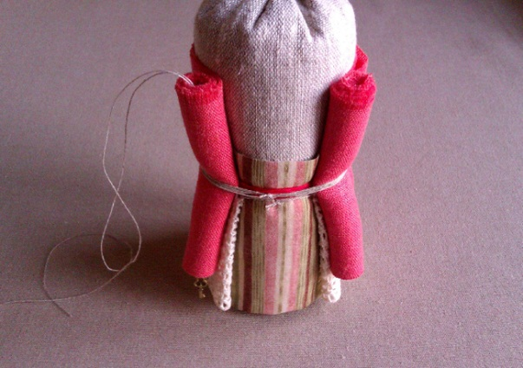
8.Получившийся зипун одеваем на куколку таким образом, чтобы края скрученных рукавов остались снаружи, а по высоте располагались на 1,5-2 см. выше нижнего края рубахи. Плотно обматываем и закрепляем зипун льняной нитью. Завязываем на 3 узла.
9.Переходим к фартуку. Вырезаем один или несколько небольших прямоугольных кусочков ткани и кружева. Если Вы захотите сделать несколько тканевых фартучков – вырезайте каждый на пол сантиметра короче предыдущего, чтобы на куколке они были видны один из-под другого.
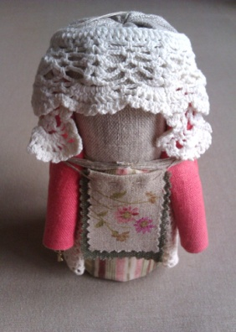
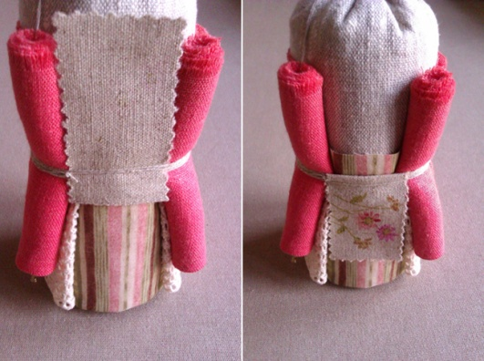

10. Из кружева делаем кукле повойник . Оборачиваем его вокруг головы куколки, поверх краев зипуна, и закрепляем.
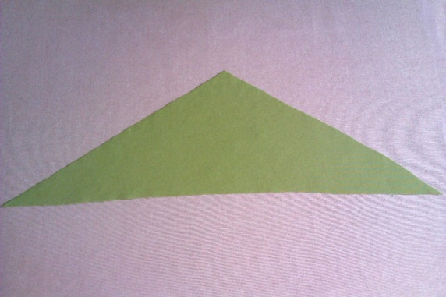
11. Затем вырезаем треугольник платка. Хвостики платка должны быть длинными и достаточно узкими, иначе его будет очень сложно повязать.
И надеваем его
Наша куколка готова!
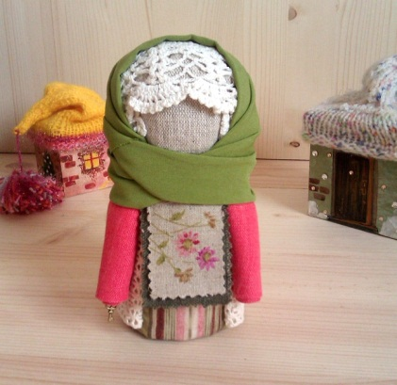

Загадки о народных куклах

Татьяна Кирюшатова

Ручки –палочкой одной
Эта пара –муж с женой.
Дни сплетаются в года
Рядом, вместе навсегда!
(Неразлучники)

Из соломы смастерили,
Хоровод вокруг водили.
А когда пришла пора,
То сожгли ее дотла.
(Масленица)

Травок летом насушила,
Кукле в юбочку зашила,
Повязала ей платок,
В каждой ручке узелок.
(Кубышка-травница)

Чтоб не плакала дочурка,
Мне нужна одна минутка.
Надевается на пальчик,
Из платочка сделан…(зайчик)

Будет мир да лад в семье,
Хлеб да каша на столе.
Эта кукла всем на диво
Гречкой и пшеном набита
(Крупеничка)

Игры с куклой

(Поочередное загибание пальчиков)

«Не плачь, куколка моя»
Не плачь, куколка моя,
Остаешься ты одна.
Не могу с тобой играть,
Нужно мне перестирать:
Твои платья и носки,
Твои юбки и чулки,
Свитер, варежки, жакет,
Шапочку, цветной берет.
Я налью воды чуток,
В таз насыплю порошок.
Пену снежную взобью,
Постираю и пойду.
Пока светит солнышко,
Натяну веревочку.
К ней одежду прикреплю,
Ветерком все просушу.
Утюгом туда-сюда
Белье быстро глажу я.
Поработали вдвоем,
А теперь и отдохнем.

На первые четыре строчки имитировать укачивание куклы, затем загибать поочередно пальцы. Далее имитировать движения, описанные в стихотворении, на последние строчки положить ладони на стол или на колени.

СТИХИ
Обереги
Эльза Попова

У обрядов на Руси множество заветов
И один из них - шитьё кукол-оберегов.
По поверью, талисман, защитит хозяев,
Забирая на себя бремя испытаний.

Из различных лоскутков ношеной одежды,
Ладно вязанных узлов с верою, надеждой.
Но единственный запрет предков опасались:
Чтобы ножницы с иглой к кукле не касались.

Не особенно хитра лыкова наука,
В деревенском житие для семьи - порука.
Урожай, уход зимы, в свадебной кадрили
Непременно куклы те дареными были.

Они древности полны и не так пустячны,
Из соломы и золы, глины, всяких всячин.
До рождения дитя, делали "мотанку"
И ложили в колыбель для чертей обманку.

Чтоб малыш спокойно спал, мама отдыхала,
Кукла духов на себя злобных отвлекала.
И уже в двенадцать лет девочка умела
Себе "доню" мастерить. Значит повзрослела.

Замуж рано шли тогда, вместе с коробочками.
Свекор чинно, для игры, выделял часочек.
Плакальщица в сундучке ко слезам внимает.
Если дочери в семье плохо - мать узнает.
Как приедет навестить - куколка "судачит":
Коли мята и грязна - дочь частенько плачет.
Правду матери сказать может побоится,
Плакальщица в кулачке ей не отмолчится.

А Желанница была девушкам - подружка.
С длинным волосом из пряж - тоже не игрушка.
Чтоб желание сбылось - в косу ей вплетали
Ленту алую, потом исполненья ждали.

Крупеничка - оберег сытости, достатка.
Наполнялась сплошь зерном,
гречкой, для задатка.
От кормилицы Земли силы приходили.
Под иконами в углу бережно хранили.

Травница - её травой наполняли разной.
Хвоя, мята, зверобой – служит безотказно.
По избе душистый дух лета разносился
Чабреца, шалфея, в том способ излечиться.

Символ Солнца - Коляда, добрых отношений.
Хлеб да соль для узелка, а за пояс - веник.
Колокольчик - знак вестей старого Валдая,
Три юбчоночки на ней, сверху золотая.

Хохотушки по весне - стало быть Веснянки,
Жизнерадостной судьбе верные служанки.
Костромушка - приманит женщине ребёнка,
Коли не было детей на чужой сторонке.

Пеленашки, Спиридон или Многоручка,
С незапамятных времён с Русью неразлучно.
А традиции храня многовековые
Главная в дому всегда - кукла Берегиня.

Хлопок, лён, шелка, пенька.
Без печали в сердце,
С миром на душе, тогда, бралися за дельце
Эту куклу создавать. Да оно не трудно:
Ткань не резать надо - рвать. Что немного чудно.

Полотно в рулон свернув - тулово готово.
Голову узлом стянув, рученьки холщовы.
Юбка, блузка и платок, фартучек нарядный.
Бусы, зеркальце и вот девица отрадна.

Обереги без лица, кажется незримо
Отделят добро от зла неисповедимо.
Сколько вложено любви неприметной, тихой
И защита на века от любого лиха.
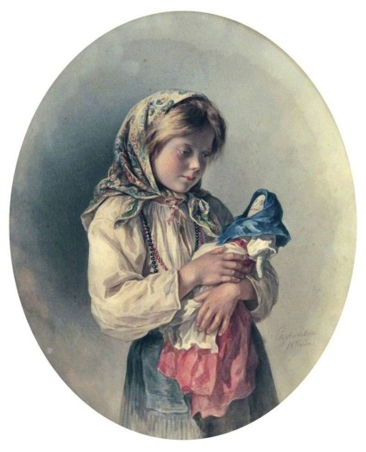

СКАЗКА

Татьяна Кирюшатова

КУКЛА ИЗ РЯБИНОВОЙ ВЕТОЧКИ
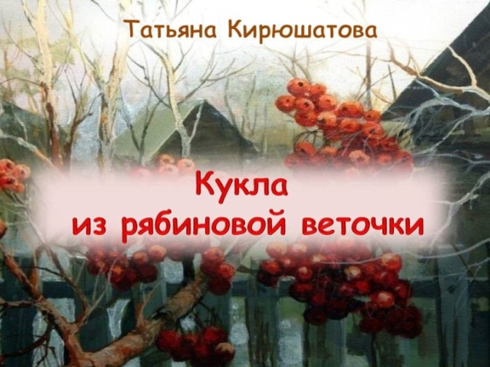
Как-то по осени вышла Дуняша за деревню на пригорочек, листопадом полюбоваться да со своей любимой рябинкой поздороваться. Смотрит, а у рябинки ветки сломаны, листики на них вот-вот засохнут.
– Ой, рябинушка. Ой, красавица, – запричитала Дуняша. – Кто же это сделал? Кто тебя обидел? Как же теперь это исправить?
Вытянула Дуняша из кос ленточки и давай веточки на место прилаживать да ленточками приматывать. Все примотала, а на одну, самую маленькую веточку, ленточек не хватило.
Ожила рябинка, закачались резные листики, зарумянились ягодки:
– Спасибо тебе, Дуняша. Век не забуду твою доброту. А веточку, которую на место приладить не удалось, ты себе возьми да сделай куколку.
Девчонке куколку сделать – дело быстрое. Обмотала веточку белой тряпочкой, голову обозначила, ручки приладила и за самое интересное взялась: куколке рубашку да сарафан шить. Нарядила Дуня куколку, платочком ярким покрыла, на шею рябиновые бусы повесила. Поставила куколку на окошко, а сама во двор пошла.
Идёт, слышит, кто-то бежит за ней следом. Оглянулась, а это куколка.
– Ой, – говорит Дуняша. – Я же тебя на окошке оставила.
– Так я с окошка спрыгнула, – отвечает куколка. – Не гони меня, Дуня. Я теперь везде с тобой буду. Буду тебя оберегать да во всём тебе помогать. Где делом, а где добрым советом.
С тех пор, и правда, куда Дуняша – туда и куколка. Дуняша пол подметает, куколка из щелей сор выметает. Дуняша вышивает, куколка нитку в иголку вдевает. За какую работу вдвоём не возьмутся, всё у них быстро да хорошо выходит.
Прознала про куколку соседка – баба Болотиха. Решила себе такую куколку сделать. Сделала, на окошко поставила. Как поставила, так куколка и стоит, помогать бабе не торопится.
– Ну, ладно, – подумала Болотиха и к Дуняше пошла. Давай упрашивать:
– Продай мне, Дуня, свою куколку. Щедро заплачу, не поскуплюсь.
– Нет, – отвечает Дуняша. – Куколка не продаётся.
Надула Болотиха губы и домой пошла, а у самой в голове нехорошая мысль поселилась.
Дождалась она ночи, прокралась в Дуняшину избу. Смотрит, Дуняша спит, куколка у постели стоит. Протянула Болотиха к куколке руки, а куколка ей:
– Не возьмёшь! Не унесёшь!
– Ты в моих силах не сомневайся, – шепчет Болотиха. – И возьму, и унесу. Будешь мне служить!
Схватила она куколку, а куколка, будто в пол вросла – не оторвать. Мучилась баба, мучилась.
И так, и эдак – ничего не выходит. Плюнула она со злости да рябиновые бусы с куколки сдёрнула. Упали ягодки на пол.
– Тук-тук-тук, – застучали.
Дуняша от этого стука проснулась, смотрит, глазам не верит. Лежат на полу не ягодки, а драгоценные камешки
Болотиха из Дуняшиной избы молнией вылетела, в свою избу заскочила, на печь залезла. Говорят, трое суток с печи не слезала, всё губы дула, да как жаба квакала:
– Ква-ква-ква.
А как надоело ей квакать, с печки слезла, собрала свои пожитки да в соседнюю деревню переехала. В своей-то как оставаться? Людям в глаза смотреть стыдно.
А Дуняша с куколкой ещё лучше зажили. До сих пор живут. Вас в гости ждут.
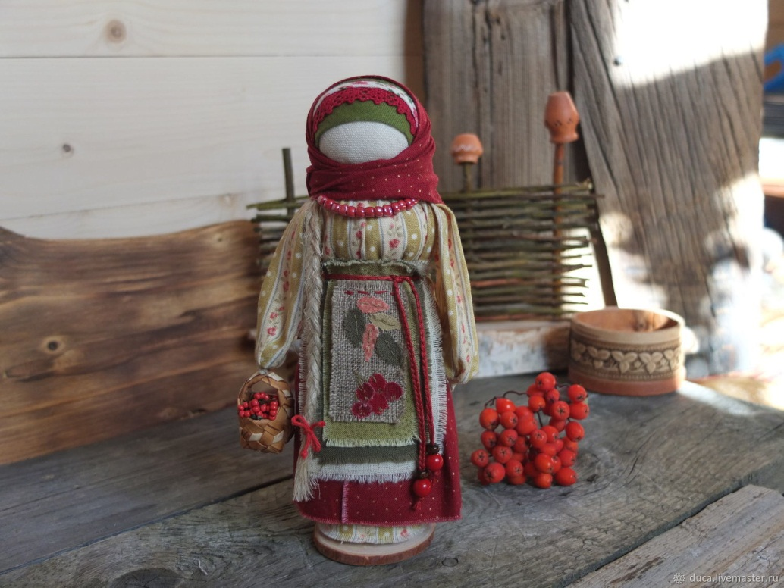

Список литературы:

1. Дайн Г.Л., Дайн М.Б. Русская тряпичная кукла. Культура, традиции, технология. – М: Культура и традиции, 2007;
2. Зимина З.И. Текстильные обрядовые куклы / Зимина З.И. – М.: Издательство «Ладога-. 100», 2007. – 64 с., ил. (Русская Традиция)
3. Кирюшатова Т.Н., Кукла в помощь!:Советы деда-кукловеда.-СПб.:Издательство «Антология», 2019.-40 с. :ил.- (Мой удивительный мир)
4. Котова И.Н., Котова А.С. Русские обряды и традиции. Народная кукла. – СПб: Паритет, 2006;
5. Народный костюм и обрядность на Русском Севере: Материалы VIII Каргопольской научной конференции/ Науч. ред. Н.И.Решетников; сост. И.В.Онучина. – Каргополь, 2004;
6. Кукольный сундучок. Традиционная народная кукла своими руками.- ООО Белый город, 2010.
7. Астраханцева С.В., Рукавица В.Ю., Шушпанова А.В. Методические основы преподавания декоративно-прикладного творчества. Высшее образование.- Ростов-на-Дону,»Феникс», 2006.

https://dzen.ru/media/id/5e6544f3ee97541f751b461e/glavnye-pravila-pri-izgotovlenii-oberejnyh-kukol-skrutok-5eaa77d831870262df86e9d4
http://kuklastadt.ru/category/tryapichnaya-kukla
https://www.livemaster.ru/topic/982201-sozdaem-oberegovuyu-kuklu-koza

Оглавление
Русская народная кукла 3
Виды кукол на Руси 4
Главные правила при изготовлении обережных кукол 6
Игровые куклы 8
Кукла «Пеленашка» 9
Как правильно сделать Пеленашку 10
Кукла Коза 13
Куклы Обереги 17
Зерновушка 17
Изготовление Крупенички 20
Загадки о народных куклах 24
Игры с куклой 25
СТИХИ Попова Э. Обереги 26
СКАЗКА Кирюшатова Т. КУКЛА ИЗ РЯБИНОВОЙ ВЕТОЧКИ 29
Список литературы: 32

